功能： 搜索旅游信息

测试目的： 多个用户并发搜索多次旅游信息，评估服务器能力

场景说明：打开携程旅游查询页面，（输入地点）x3 （每次改变地点）

并发用户数：50

每个用户迭代次数：3

测试结果：

【Running vusers】

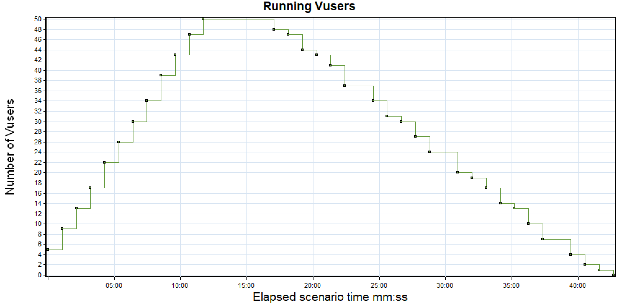

【hit per second】

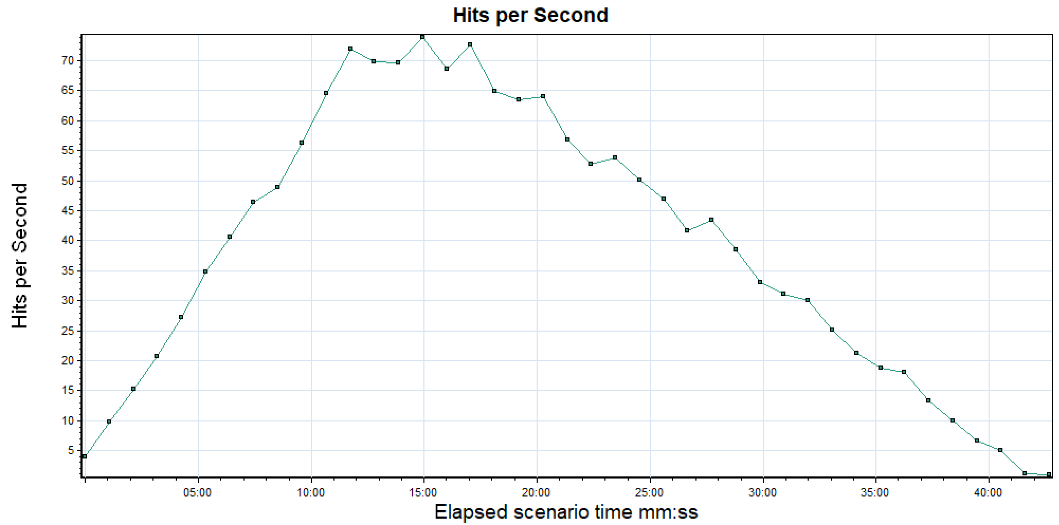

【Throughput】

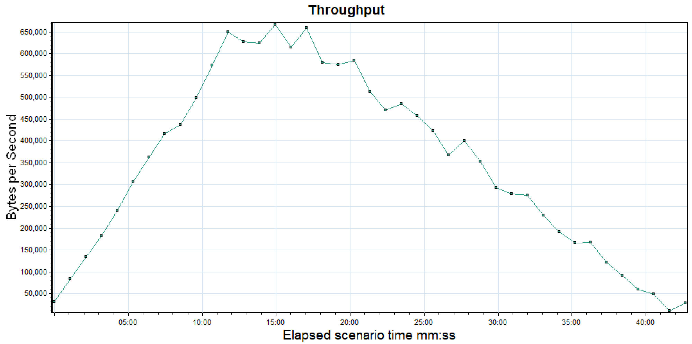

【Transaction summary】

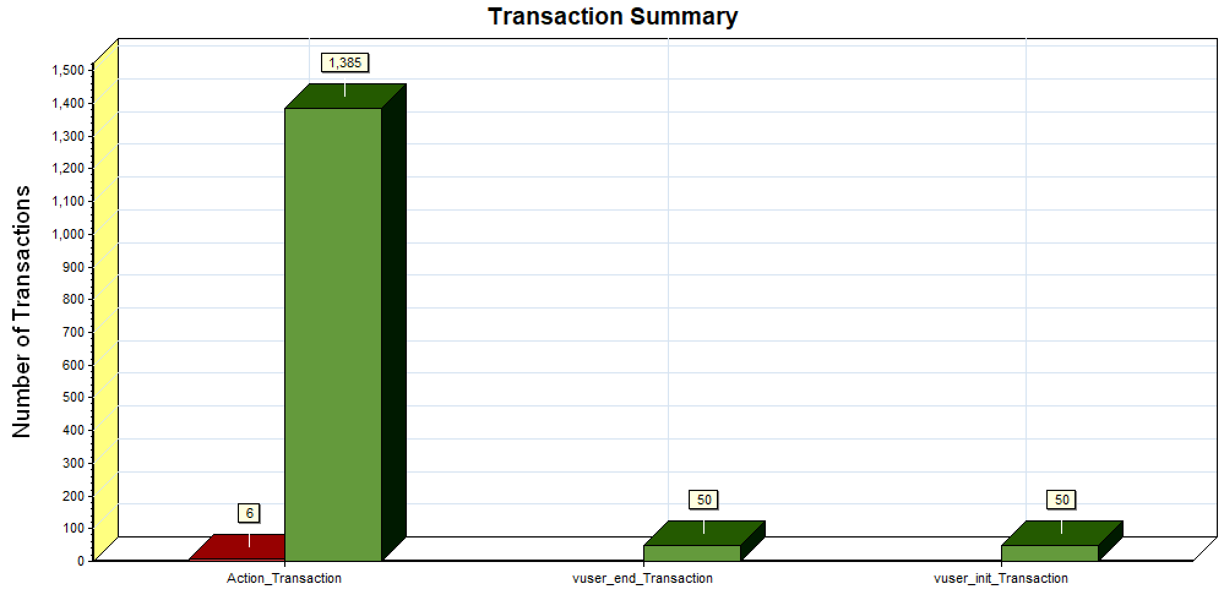

【average transaction response time】

